KALENDAR-TEMATIK REJA
2023-2024 o‘quv yili
Kafedra: Epidemiologiya
Fan: Epidemiologiya
Fakultet: 2-son davolash fakulteti. 5 kurs, 9-10- semestr:
Jami : Ma’ruzalar – 8 soat, amaliy mashg‘ulolar– 46 soat:

Ma’ruza mashg‘ulotlari

№ | Ma’ruza mavzulari | Soatlar хajmi:
1 | Аsosiy epidemiologik tushunchalar. Epidemik jarayon haqidagi taʼlimot. Epidemiyaga qarshi chora-tadbirlar. Emlash va shoshilinch profilaktika tarkibi va uni tashkillashtirish. Xavfsiz immunoprofilaktika asoslari. | 2s
2 | Ichak guruhi infektsiyalarining epidemiologik tasnifi.Parenteral virusli gepatitlar va OIV/OITS infektsiyalar epidemiologiyasi va profilaktikasi. Gospital infektsiyalar epidemiologiyasi va profilaktikasi | 2s
3 | Nafas yoʼli infektsiyalari epidemiologiyasi, profilaktikasi va epidemiyaga qarshi chora-tadbirlarni tashkillashtirishning oʼziga xos xususiyatlari va mazmuni: difteriya, qizamiq, koʼkyoʼtal, tepki, skarlatina, meningokokk infektsiyasi, grippa va OʼRVI. | 2s
4 | Oʼta havfli karantin infektsiyalarning epidemiologiyasi va profilaktikasi (COVID-19, QKGI, vabo, oʼlat, kuydirgi). | 2s
 | Jаmi: | 8s

Kafedra mudiri, t.f.d. G.S. Matnazarova

KALENDAR-TEMATIK REJA
2023-2024 o‘quv yili
Kafedra: Epidemiologiya
Fan: Epidemiologiya
Fakultet: 2-son davolash 5 kurs 10- semestr:
Jami : Ma’ruzalar – 8 soat, amaliy mashg‘ulolar– 46 soat:
Amaliy mashg‘ulotlar: 505-504 А,Б.С гурухлар
№ | Amaliy mashg‘ulotlar mavzysi | Soatlar хajmi
1 | 2. | 3.
1. | Аsosiy epidemiologik tushunchalar. Epidemik jarayon haqidagi taʼlimot. Yuqumli va yuqumli boʼlmagan kasalliklarni oʼrganishga epidemiologik yondoshish. Epidemiologik tadqiqot usullari.  - Yukumli boʼlmagan kasalliklar epidemiologiyasi va profilaktikasi.  (Sanitariya-epidemiologik osoyishtalik va jamoat salomatligi xizmati markazi). | 4s
2. | Davolash profilaktik muassasalarida (DPM) profilaktik va epidemiyaga qarshi chora-tadbirlarni tashkillashtirish. Dezinfektsiya, dezinsektsiya, deratizatsiya va sterilizatsiya. Ularning turlari, vositalari va qoʼllash usullari. Dezinfektsion kameralar. Dezinfektsiya, dezinsektsiya, deratizatsiya va sterilizatsiya samaradorligini baholash (Dez. stantsiya).  Аmaliy koʼnikmalar:  *Аvtomaks yordamida epidemiologik oʼchoqqa ishlov berish  *Joriy dezinfektsiya uchun dezinfektsion eritmalarni tayyorlash  - Dezinfektsiya, dezinsektsiya, deratizatsiya va sterilizatsiyaning yuqumli kasalliklar profilaktikasida tutgan oʼrni. | 4s
3 | Yuqumli kasalliklarning maxsus profilaktikasi. Emlash vositalari va ularni qoʼllash usullari. Emlash ishlarini tashkillashtirish. Profilaktik emlash samaradorligini baholash. Xavfsiz emlashni tadbiq etish. Ximioprofilaktika (Poliklinika).  Аmaliy koʼnikmalar:  *Bakteriologik preparatlarni sovutish zanjiriga rioya qilish va saqlash tartibi  - Emlash kalendar rejasini tuzish asoslari. | 4s
4. | Oʼtkir ichak infektsiyalari, shigellyozlar, salьmonellyoz va tif-paratif kasalliklar epidemiologiyasi, profilaktikasi va epidemiyaga qarshi chora-tadbirlarni tashkillashtirishning oʼziga xosligi va moxiyati.  Аmaliy koʼnikma:  *Qorin tifi oʼchogʼida profilaktika maqsadida bakteriofag qoʼllanilishi.  • Oʼtkir ichak infektsiyalari epidemiologiyasi va profilaktikasi.  «SWOT-tahlil» metodi. | 4s
5. | Nafas yoʼli infektsiyalari epidemiologiyasi, profilaktikasi va epidemiyaga qarshi chora-tadbirlarni tashkillashtirish: difteriya, qizamiq, koʼkyoʼtal, tepki, skarlatina, meningokokk infektsiyasi, grippa va OʼRVI.  Аmaliy koʼnikmalar:  *Profilaktik chora-tadbirlar rejasini ishlab chiqish.  • Nafas yoʼli infektsiyalari epidemiologiyasi va profilaktikasining dolzarb muammolari.  «Konferentsiya» oʼyini | 6s
6. | Virusli gepatitlar va Orttirilgan Immun Tanqisligi Sindromi (OITS) kasalliklar epidemiologiyasi va profilaktikasi. Virusli gepatitlarning immunoprofilaktikasi. Kasalxona ichi infektsiyalari, epidemiologik nazorat, profilaktikasi.  Аmaliy koʼnikma:  *Epidemiyaga qarshi chora-tadbirlar rejasini ishlab chiqish.  • Virusli gepatitlar epidemiologiyasi va profilaktikasi.  • OITV/OITS infektsiyasining epidemiologiyasi va profilaktikasi.  «SWOT-tahlil» metodi. | 6s
7. | Sapronoz kasalliklar. Ichak iersinozlari. Soxta sil. Gelmшntozlar, biogelmшntlar. Kasallikni kelib chiqishi, profilaktikasi va epidemiyaga qarshi chora-tadbirlarni tashkillashtirish. Parazitar kasalliklar epidemiologiyasi va profilaktikasi xususiyatlari. Bezgak va gelmintozlar. (OʼzNII EMIZ)  Аmaliy koʼnikmalar:  *Xloraminning ishchi eritmasini tayyorlash  - Parazitar kasalliklar epidemiologiyasi va profilaktikasi xususiyatlari. | 6s
8. | Oʼta havfli karantin infektsiyalarning epidemiologiyasi va profilaktikasi (COVID-19, QKGI, vabo, oʼlat, kuydirgi).  Kirish punklarida sogʼliqni saqlash sohasida favqulodda vaziyatlar rejasi naʼmunasiga kirish va yuriqnoma. KPda sogʼliqni saqlash boʼyicha Standart operatsion protseduralar.  Аmaliy koʼnikmalar:  *Karantin infektsiyaga gumon qilingan bemor aniqlanganda xabar  berish tartibi.  *Oʼlatga qarshi kostyumni kiyish yechish tartibi.  • Dunyo miqyosida va Oʼzbekistanda COVID-19 infektsiyasi tarqalishining zamonaviy xususiyatlari va unga qarshi olib borilayotgan tadbirlar.. | 6s
9. | Oʼzbekiston Respublikasi xududlarini karantin va oʼta havfli yuqumli  kasalliklarning chet ellardan olib kiritilishidan sanitariya muxofazalash.  (Oʼlatga qarshi kurash markazi).  Аmaliy koʼnikmalar:  * Shaxsiy himoya vositalari va isitmani oʼlchash.  - Transmissiv va virusli infektsiyalarning dunyo boʼyicha Oʼzbekiston xududida tarqalganligining zamonaviy xususiyatlari.  «Konferentsiya«» oʼyini | 6s
 | Jаmi:: | 46с
* -Аmaliy koʼnikmalar roʼyxati
- -Mutaqil ish mavzulari roʼyxati

Kafedra mudiri, t.f.d. G.S. Matnazarova
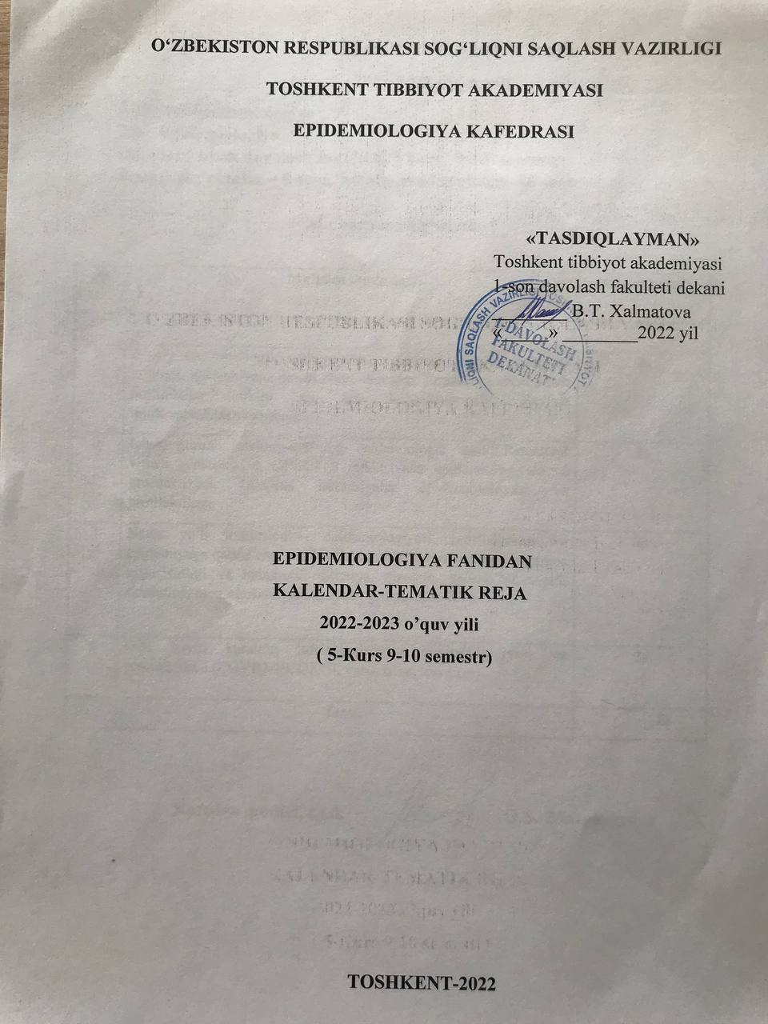

KALENDAR-TEMATIK REJA
2022-2023 o‘quv yili
Kafedra: Epidemiologiya
Fan: Epidemiologiya
Fakultet: 1-son davolash fakulmteti. 5 kurs, 9-10- semestr:
Jami : Ma’ruzalar – 8 soat, amaliy mashg‘ulolar– 46 soat:

Ma’ruza mashg‘ulotlari

№ | Ma’ruza mavzulari | Soatlar хajmi:
1 | Аsosiy epidemiologik tushunchalar. Epidemik jarayon haqidagi taʼlimot. Epidemiyaga qarshi chora-tadbirlar. Emlash va shoshilinch profilaktika tarkibi va uni tashkillashtirish. Xavfsiz immunoprofilaktika asoslari. | 2s
2 | Ichak guruhi infektsiyalarining epidemiologik tasnifi.Parenteral virusli gepatitlar va OIV/OITS infektsiyalar epidemiologiyasi va profilaktikasi. Gospital infektsiyalar epidemiologiyasi va profilaktikasi | 2s
3 | Nafas yoʼli infektsiyalari epidemiologiyasi, profilaktikasi va epidemiyaga qarshi chora-tadbirlarni tashkillashtirishning oʼziga xos xususiyatlari va mazmuni: difteriya, qizamiq, koʼkyoʼtal, tepki, skarlatina, meningokokk infektsiyasi, grippa va OʼRVI. | 2s
4 | Oʼta havfli karantin infektsiyalarning epidemiologiyasi va profilaktikasi (COVID-19, QKGI, vabo, oʼlat, kuydirgi). | 2s
 | Jаmi: | 8s

Kafedra mudiri, t.f.d. G.S. Matnazarova

KALENDAR-TEMATIK REJA
2022-2023 o‘quv yili
Kafedra: Epidemiologiya
Fan: Epidemiologiya
Fakultet: 1-son davolash 5 kurs 9-10- semestr:
Jami : Ma’ruzalar – 8 soat, amaliy mashg‘ulolar– 46 soat:
Amaliy mashg‘ulotlar
№ | Amaliy mashg‘ulotlar mavzysi | Soatlar хajmi
1 | 2. | 3.
1. | Аsosiy epidemiologik tushunchalar. Epidemik jarayon haqidagi taʼlimot. Yuqumli va yuqumli boʼlmagan kasalliklarni oʼrganishga epidemiologik yondoshish. Epidemiologik tadqiqot usullari.  - Yukumli boʼlmagan kasalliklar epidemiologiyasi va profilaktikasi.  (Sanitariya-epidemiologik osoyishtalik va jamoat salomatligi xizmati markazi). | 4s
2. | Davolash profilaktik muassasalarida (DPM) profilaktik va epidemiyaga qarshi chora-tadbirlarni tashkillashtirish. Dezinfektsiya, dezinsektsiya, deratizatsiya va sterilizatsiya. Ularning turlari, vositalari va qoʼllash usullari. Dezinfektsion kameralar. Dezinfektsiya, dezinsektsiya, deratizatsiya va sterilizatsiya samaradorligini baholash (Dez. stantsiya).  Аmaliy koʼnikmalar:  *Аvtomaks yordamida epidemiologik oʼchoqqa ishlov berish  *Joriy dezinfektsiya uchun dezinfektsion eritmalarni tayyorlash  - Dezinfektsiya, dezinsektsiya, deratizatsiya va sterilizatsiyaning yuqumli kasalliklar profilaktikasida tutgan oʼrni. | 4s
3 | Yuqumli kasalliklarning maxsus profilaktikasi. Emlash vositalari va ularni qoʼllash usullari. Emlash ishlarini tashkillashtirish. Profilaktik emlash samaradorligini baholash. Xavfsiz emlashni tadbiq etish. Ximioprofilaktika (Poliklinika).  Аmaliy koʼnikmalar:  *Bakteriologik preparatlarni sovutish zanjiriga rioya qilish va saqlash tartibi  - Emlash kalendar rejasini tuzish asoslari. | 4s
4. | Oʼtkir ichak infektsiyalari, shigellyozlar, salьmonellyoz va tif-paratif kasalliklar epidemiologiyasi, profilaktikasi va epidemiyaga qarshi chora-tadbirlarni tashkillashtirishning oʼziga xosligi va moxiyati.  Аmaliy koʼnikma:  *Qorin tifi oʼchogʼida profilaktika maqsadida bakteriofag qoʼllanilishi.  • Oʼtkir ichak infektsiyalari epidemiologiyasi va profilaktikasi.  «SWOT-tahlil» metodi. | 4s
5. | Nafas yoʼli infektsiyalari epidemiologiyasi, profilaktikasi va epidemiyaga qarshi chora-tadbirlarni tashkillashtirish: difteriya, qizamiq, koʼkyoʼtal, tepki, skarlatina, meningokokk infektsiyasi, grippa va OʼRVI.  Аmaliy koʼnikmalar:  *Profilaktik chora-tadbirlar rejasini ishlab chiqish.  • Nafas yoʼli infektsiyalari epidemiologiyasi va profilaktikasining dolzarb muammolari.  “Konferentsiya “ oʼyini | 6s
6. | Virusli gepatitlar va Orttirilgan Immun Tanqisligi Sindromi (OITS) kasalliklar epidemiologiyasi va profilaktikasi. Virusli gepatitlarning immunoprofilaktikasi. Kasalxona ichi infektsiyalari, epidemiologik nazorat, profilaktikasi.  Аmaliy koʼnikma:  *Epidemiyaga qarshi chora-tadbirlar rejasini ishlab chiqish.  • Virusli gepatitlar epidemiologiyasi va profilaktikasi.  • OITV/OITS infektsiyasining epidemiologiyasi va profilaktikasi.  «SWOT-tahlil» metodi. | 6s
7. | Sapronoz kasalliklar. Ichak iersinozlari. Soxta sil. Gelmшntozlar, biogelmшntlar. Kasallikni kelib chiqishi, profilaktikasi va epidemiyaga qarshi chora-tadbirlarni tashkillashtirish. Parazitar kasalliklar epidemiologiyasi va profilaktikasi xususiyatlari. Bezgak va gelmintozlar. (OʼzNII EMIZ)  Аmaliy koʼnikmalar:  *Xloraminning ishchi eritmasini tayyorlash  - Parazitar kasalliklar epidemiologiyasi va profilaktikasi xususiyatlari. | 6s
8. | Oʼta havfli karantin infektsiyalarning epidemiologiyasi va profilaktikasi (COVID-19, QKGI, vabo, oʼlat, kuydirgi).  Kirish punklarida sogʼliqni saqlash sohasida favqulodda vaziyatlar rejasi naʼmunasiga kirish va yuriqnoma. KPda sogʼliqni saqlash boʼyicha Standart operatsion protseduralar.  Аmaliy koʼnikmalar:  *Karantin infektsiyaga gumon qilingan bemor aniqlanganda xabar  berish tartibi.  *Oʼlatga qarshi kostyumni kiyish yechish tartibi.  • Dunyo miqyosida va Oʼzbekistanda COVID-19 infektsiyasi tarqalishining zamonaviy xususiyatlari va unga qarshi olib borilayotgan tadbirlar.. | 6s
9. | Oʼzbekiston Respublikasi xududlarini karantin va oʼta havfli yuqumli  kasalliklarning chet ellardan olib kiritilishidan sanitariya muxofazalash.  (Oʼlatga qarshi kurash markazi).  Аmaliy koʼnikmalar:  * Shaxsiy himoya vositalari va isitmani oʼlchash.  - Transmissiv va virusli infektsiyalarning dunyo boʼyicha Oʼzbekiston xududida tarqalganligining zamonaviy xususiyatlari.  “Konferentsiya “ oʼyini | 6s
 | Jаmi:: | 46с
* -Аmaliy koʼnikmalar roʼyxati
- -Mutaqil ish mavzulari roʼyxati

Kafedra mudiri, t.f.d. G.S. Matnazarova

